

ДАЙДЖЕСТ НОВОСТЕЙ МАРКЕТИНГА
РОССИЯ И МИР

\СОДЕРЖАНИЕ:

- Монетизация аккаунтов в Телеграм
- Гибкий ИИ в маркетинге и бизнесе: Магнит создал ИИ-лабораторию
- Активность ИИ-персонажей: Сберкот в космосе
- Temu встрепенул рынок – что они творят?
- Удобство для геймеров – новая целевая аудитория
- Ozon снова идет на обгон
- Новое укрупнение RUSS Outdoor
- Исследование необходимых качеств директоров по маркетингу
- FMCG настраивается на выход из рецессии: Danone
- Спортивные бренды готовятся к Олимпийским играм в Париже 2024

- Монетизация аккаунтов в Телеграм

Прогрев аудитории получился у Павла Дурова великолепным.
Красивые фото с ледяной ванной, душещипательное интервью с Такером, после которого доверие к Павлу в США не упадет, а вырастет, потому что они любят «бравых парней» и «детективные истории».
А теперь еще неслыханная щедрость – Павел, так держать!

Telegram скоро добавит монетизацию стикеров. Создатели пакетов стикеров будут получать 95 % прибыли и смогут продавать их как NFT в криптовалюте Toncoin (TON). Об этом сообщил Павел Дуров, основатель и глава Telegram, на конференции Token 2049 в Дубае. Он не сообщил, когда начнется монетизация. Запись выступления Павла Дурова доступна на канале YouTube TON - The Open Network.

Основатель мессенджера также объявил о пожертвовании в пользу TON для авторов канала. Таким образом, сами авторы контента получат 70 % от пожертвований.

Монетизация за счет показа рекламы на каналах начнется 19 апреля, объявил Дуров. Как и было объявлено ранее, автор будет получать 50 % от дохода с TON. В России эта опция недоступна, что искренне жаль.

Спикер также заявил, что пользователи мессенджера получат возможность заходить в свои аккаунты через криптовалютный кошелек. Они также смогут зарегистрировать свои права на аккаунт в Telegram и при необходимости продать их.

Нововведение позволит снова оставить далеко позади «догоняющие» мессенджеры, а прямолинейный тон «вундеркинда» и скромность только приближают его к ставшему культовым Стиву Джобсу.

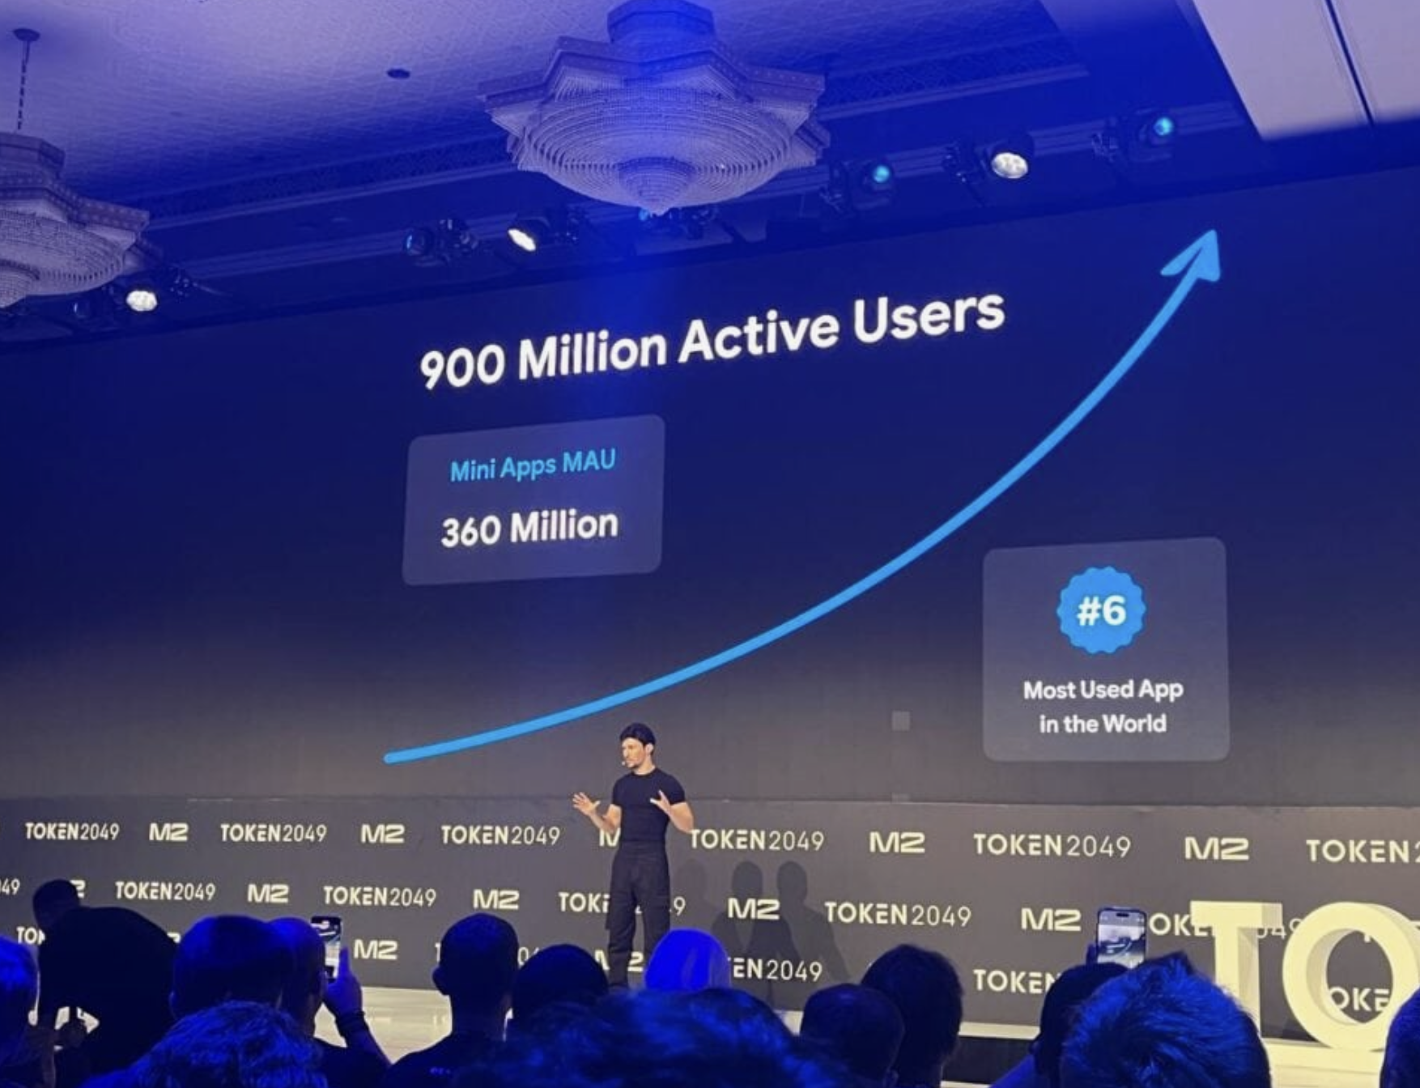 cryptonews.net
2. Гибкий ИИ в маркетинге и бизнесе: Магнит создал ИИ-лабораторию

Gartner отметили, что среди технологических трендов 2024 года особое место займет гибкость искусственного интеллекта.

Имеется в виду, что технология deep learning развилась настолько, что она способна создавать гибкие структуры, которые быстро обучаются и могут быть применены практически ко всем сферам жизни. Вот пример.

«Магнит» открыл ИИ-лабораторию для контроля за состоянием магазинов.

Ретейлер «Магнит» создал лабораторию искусственного интеллекта. AI.Lab занимается разработкой и внедрением технологий на основе генеративного ИИ. Специалисты лаборатории сосредоточились на создании решений в области «умного» поиска и генерации контента, компьютерного зрения, разработке виртуальных помощников для персонала, а также гиперперсонализированных решений для коммуникации с покупателями.

Внедрение таких технологий может повысить уровень клиентского сервиса и эффективность работы компании. Например, компьютерное зрение может быть полезно для контроля за использованием тележек и корзин, чтобы определить и поддерживать их оптимальное количество для каждого магазина, снизить потери и повысить уровень обслуживания покупателей. Внедрение «умного» поиска будет способствовать улучшению функционала мобильного приложения доставки, росту числа его пользователей и показателя конверсии.

В числе уже внедренных решений – применение генеративного ИИ для создания изображений на портале Gastronom.ru. Это медиаплощадка «Магнита», где собраны рецепты и статьи о продуктах питания. Использование нейросети для получения нужных изображений может снизить затраты времени сотрудников на подготовку материалов на 10–15%.

Чтобы создать похожую программу, понадобится несколько ИИ-инженеров и много чистых данных, как минимум много информации, собранной программой лояльности.

Но если к этому еще добавить знания того, как реагируют потребители (например, через анализ отзывов по типу BrandAnalytics), то получится прекрасный комплекс развертывания и коррекции через оценку цифровыми двойниками.

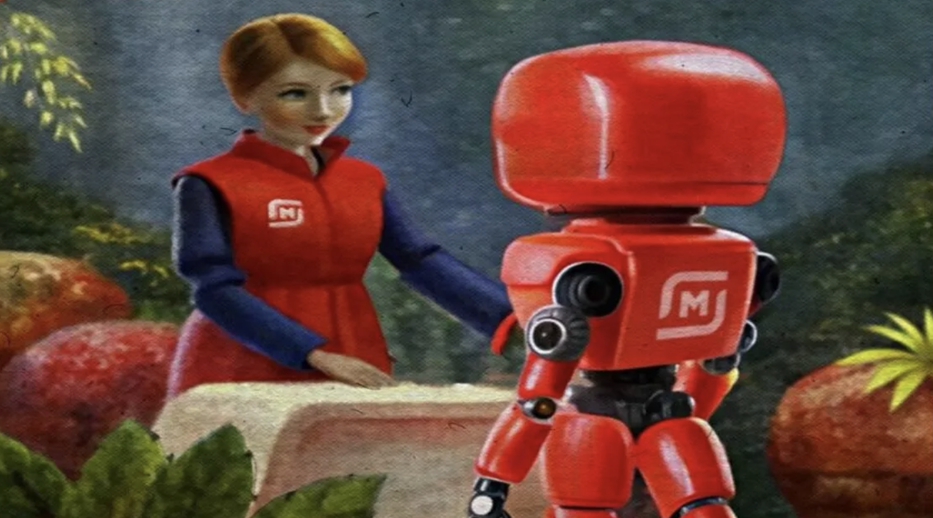 gastronom.ru

- Активность ИИ-персонажей: Сберкот в космосе

Сберкот появился в 2018 году, с тех пор сходил поучился, поработал, создал свой стартап. Если раньше информация о стоимости проекта была доступна, то сейчас «затерялась» на просторах интернета.

В июне 2023 года СберКот получил новый 3D-облик, голос и эмоциональный интеллект. За это время цифровой блогер Сбера снял собственное шоу со звездой, съездил на фиджитал-турнир «Игры Будущего», где в режиме реального времени общался с первыми лицами страны и гостями игр, выпустил свою коллекцию банковских карт, записал сингл и снялся в серии роликов.

В День Космонавтики Сберкот полетел в космос. Для этого ему пришлось пройти серию испытаний, как и настоящим космонавтам. Готовясь к полету, он развивал вестибулярный аппарат и тренировал выносливость на беговой дорожке. А затем отправился на космическую станцию, где его ожидал космонавт-испытатель Константин Борисов, который провел экскурсию по МКС, а напоследок они вместе сделали селфи. Видеоролик снимали в Центре подготовки космонавтов и Музее космонавтики на стартовой площадке космодрома «Байконур» в макете ракеты-носителя «Союз» и даже за пределами Земли.

Недавно на обложке журнала впервые была опубликована ИИ-модель – это был мексиканский Playboy и белокурая красотка Samantha Everly.
KFC «обновили» полковника Сандерса. Теперь он летает на частном самолете, стильно одевается, у него есть татуировка с надписью «Secret Recipe For Success» («секретный рецепт успеха»). Фото можно посмотреть в официальном аккаунте компании.
В России созданием персонажей занимаются несколько компаний, например, реальная компания российских разработчиков Malivar. Их персонаж Алиона Пол — самый популярный российский виртуальный инфлюенсер. Она даже «побывала» на форуме «Открытые инновации».

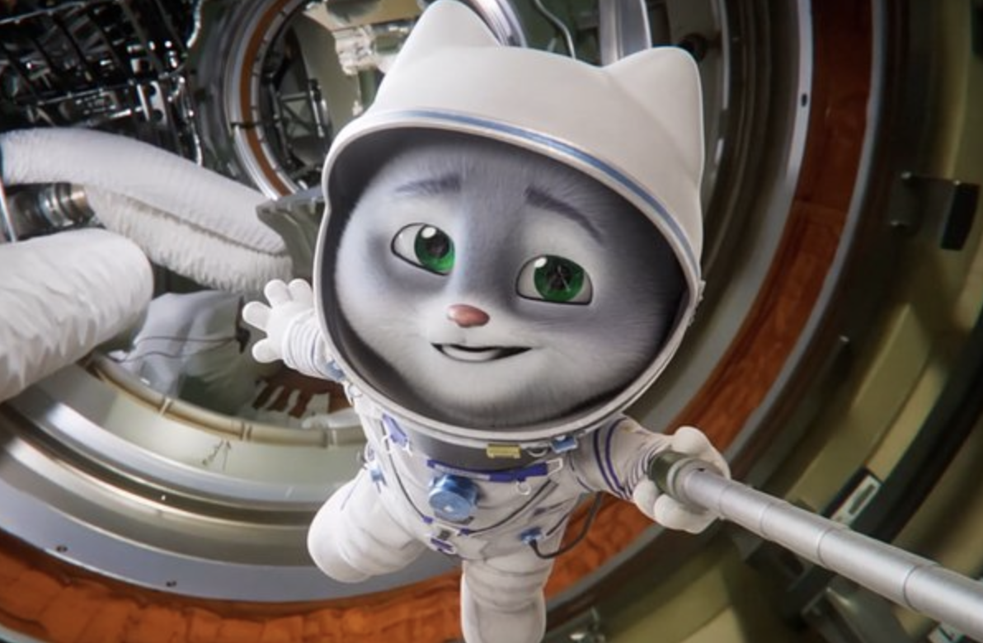 lenta.ru

- Temu встрепенул рынок – что они творят?

Странная реклама китайского магазина низких цен снова повторится на следующем Супербоуле – уже выкуплены несколько мест, вновь под один и тот же ролик.

Мы живем в экономике внимания.
Пространство электронной коммерции заполнено компаниями, конкурирующими не только за доход, но и за осведомленность потребителей.
Стратегическое поглощение Temu рекламного пространства невозможно игнорировать. По оценкам, дерзкие инвестиции китайского новичка в электронной коммерции составили около 2 миллиардов долларов только в 2023 году.

Эти колоссальные расходы направлены на создание значительного следа в торговле в США, и они действительно меняют рынок.

Приписываемый зонтиком PDD Holdings из Китая, Temu поднялся в США с видением доминирования на рынке, используя сочетание агрессивного маркетинга и привлекательности низких цен, чтобы привлечь потребителей.

Что, если бы вы могли найти товары, которые вы обычно покупаете на Amazon и других розничных магазинах, по потрясающе низким ценам? Потребители готовы достать кредитные карты, судя по ожидаемой в 2024 году выручке в 6 миллиардов долларов.

Кампания Temu — это не только вездесущность; это рассчитанный удар в основе потребительских желаний, слияние его слогана "Shop Like a Billionaire" с инвентарем, который обещает низкие цены. Интересно увидеть подход, при котором товары можно приобрести за несколько долларов, в то время как более 9000 активных объявлений Temu отображаются на разных платформах.

Траектория Temu, на фоне пристального внимания и спекуляций, является предметом интереса и дебатов как среди потребителей, так и среди профессионалов. В области моды опасения вызывает c2b бренд Shein.

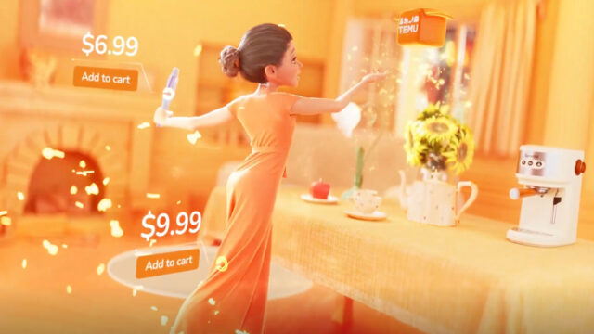 adweek.com
5. Удобство для геймеров – новая целевая аудитория

Количество игроков, показывавшее прирост в предыдущие годы, продолжает расти: в 2023 году их уже 3,38 млрд человек (+6,3% по сравнению с прошлым годом). Больше всего новых игроков прибавилось на мобильных устройствах.

Чем не отличная целевая аудитория?

ИКЕА выпустила коллекцию мебели для геймеров Brännboll. В нее вошли 20 предметов, которые помогут создать комфортную обстановку для игр. При этом мебель гармонично вписывается в домашний интерьер. В коллекцию входят кресло, которое складывается, чтобы отдохнуть, кресло-качалка, реагирующее на движения, и надувное кресло в форме пончика с подставкой для ног. В коллекцию также входит PlayStation, которая имеет складную столешницу, встроенный отсек для компьютера и систему прокладки кабелей. Кроме того, она трансформируется в шкаф. ИКЕА также выпустила тумбу на колесиках, которая превращается в приставной столик, настенную полку для демонстрации достижений геймеров, коврики для мыши, коврики и пледы.

 ikea.com

Похожий ход недавно помог завоевать сердца геймеров: лимитированный выпуск печенья Орео, игра с кодами, которые меняются каждые 20 минут, стал хитом.
https://www.youtube.com/watch?v=9tHH70CJf80&list=TLGG4hanrsBKEKIyMTA0MjAyNA&t=8s

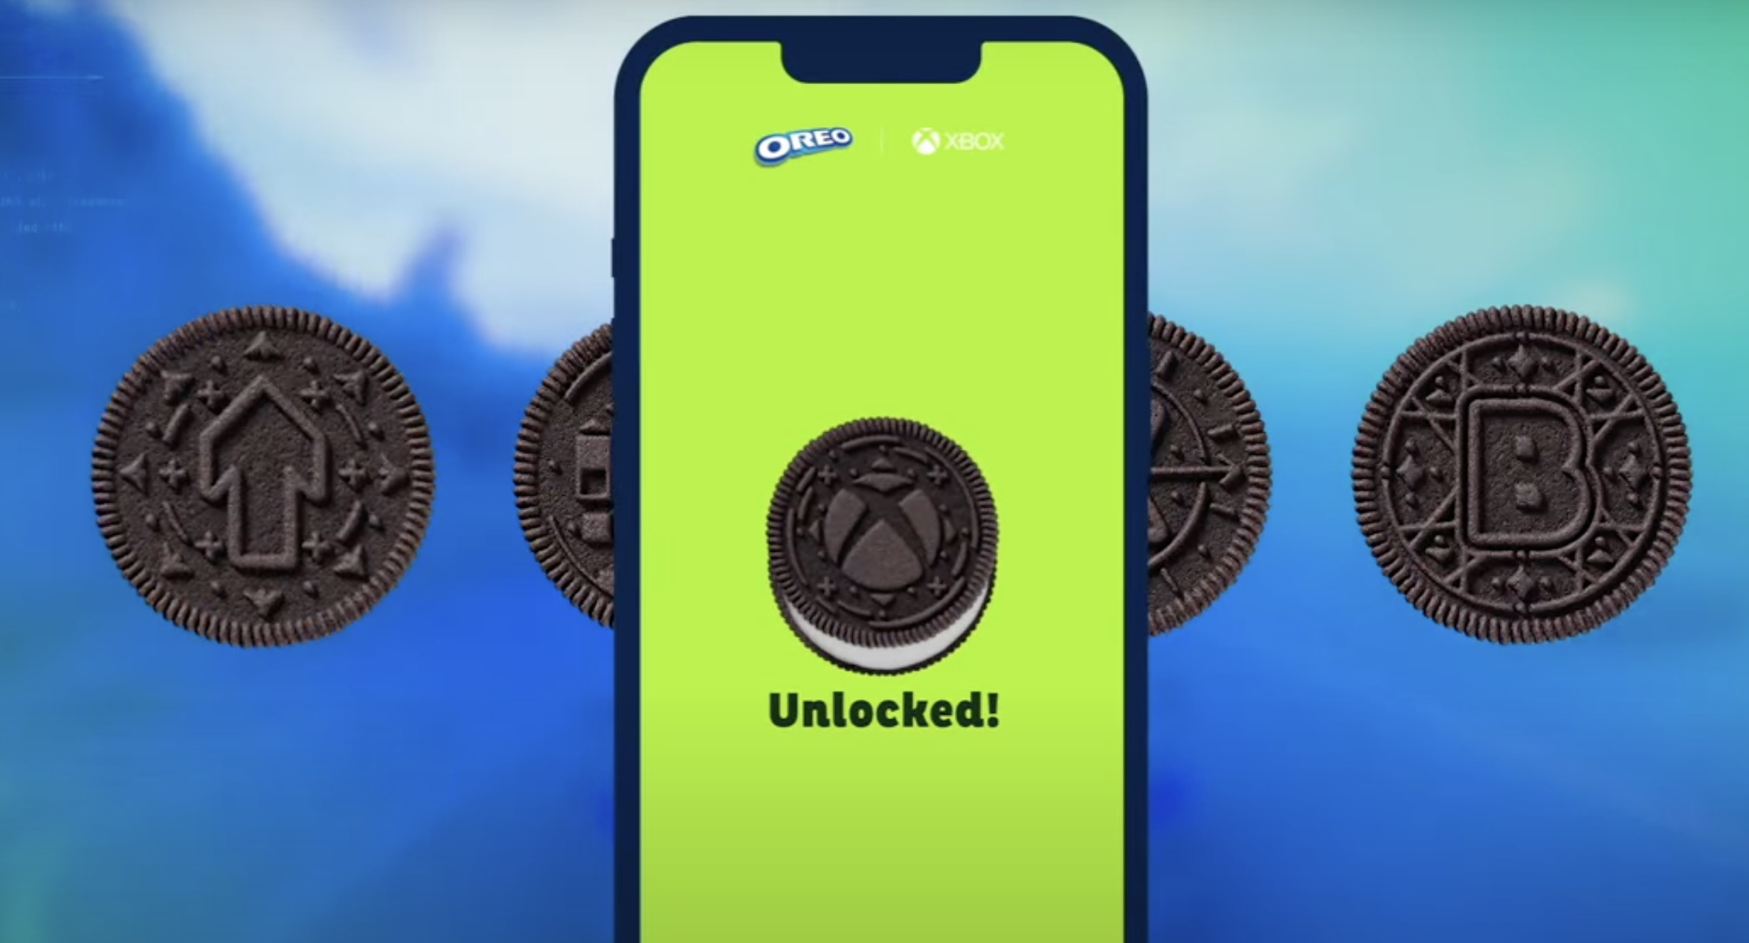 the drum.com

- Ozon снова идет на обгон

Маркетплейс Ozon увеличил рекламную выручку по итогам 2023 г. почти в три раза по сравнению с 2022 г. — до 70,4 млрд руб. В четвертом квартале этот показатель вырос в 2,2 раза — до 25,3 млрд руб.

Такой рост объясняется увеличением количества предпринимателей, использующих инструменты продвижения, а также развитием собственного ретейл-медиа, сообщили в пресс-службе Ozon. Для сравнения: в прошлом году группа VK увеличила выручку от онлайн-рекламы на 40% — до 79,7 млрд руб. Рекламная выручка стала основным источником роста доходов компании.

Общая выручка VK выросла на 36% год к году — до 132,8 млрд руб. В общей структуре выручки Ozon доля рекламы заняла 16% — это в 1,7 раза больше, чем годом ранее. Количество пользователей рекламной платформы в 2023 г. увеличилось вдвое — более 70% предпринимателей на платформе используют инструменты продвижения.

Также команда вышла в метавселенную и создала маскота для мультфильма – выращивают аудиторию с молода.

«Это первый опыт Ozon по интеграции в большой анимационный проект. Маскот Ози будет цифровым представителем бренда, который в игровой форме расскажет об онлайн-покупках детям и станет для них проводником в мир e-commerce. Уверена, что появление Ози повысит знание Ozon и среди родителей, которые познакомятся с преимуществами маркетплейса, откроют для себя секреты грамотных онлайн-покупок и оценят разнообразный ассортимент – от карандашей и детского конструктора до учебников и школьного гардероба», – говорит Мария Николаева, директор по маркетинговым коммуникациям Ozon.

Что же предложит в ответ Wildberries?

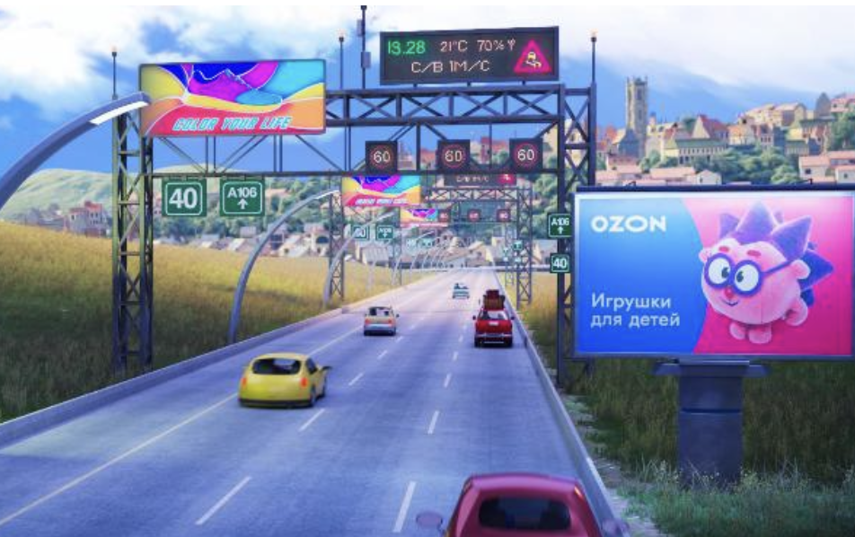  new-retail.ru

- Новое укрупнение RUSS Outdoor.

Russ приобретает оператора наружной рекламы Vostok Media: об этом говорили еще в декабре, а в марте внесли информацию в реестр.

Всего в сети "Восток-Медиа" более 8,5 тыс. поверхностей. Стоимость сделки может достигать 3 млрд рублей. Эксперты отмечают, что вряд ли бизнес-эффект от сделки будет ярким. К примеру, в Европе EBITDA операторов наружной рекламы оценивается примерно в 6-9, но в России "такие мультипликаторы не работают, потому что законодательство в отрасли крайне нестабильно". Оборот "Восток Медиа" в 2023 году составит 1,7 млрд рублей, чистая прибыль - 420 млн рублей.

В июле прошлого года "Рус Групп" приобрела 100 % акций оператора наружной рекламы Gallery. До этого в базе данных Rusprofile появилась информация о том, что юридическое лицо оператора наружной рекламы VinEx Media начало процесса реорганизации.

Видимо, чтобы обезопасить себя от ФАС, или чтобы минимизировать «нестабильность рынка», 4 апреля 2024 проведено заседание общественной организации «Деловой России», на котором лидеры компании вместе с представителями органов власти решили открыто поговорить о проблемах отрасли и обсудили важность продления действующих договоров на установку и эксплуатацию рекламных конструкций.

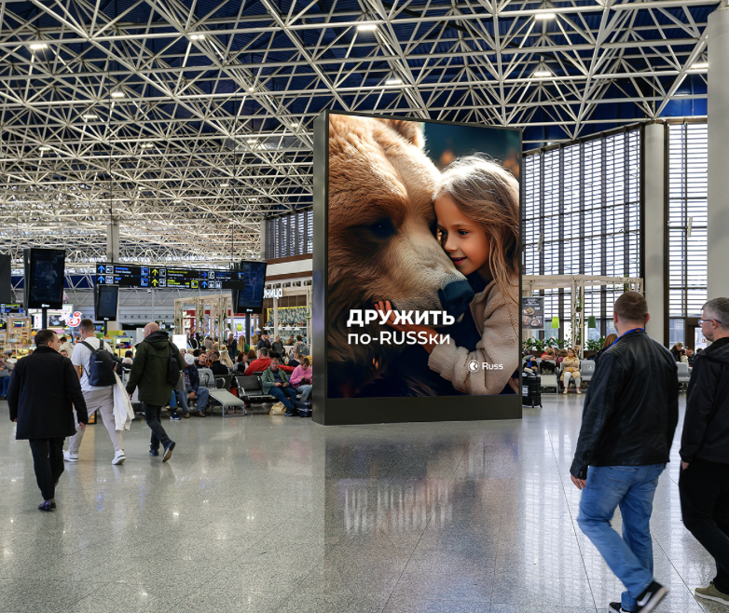 russoutdoor.ru

- Исследование необходимых качеств директоров по маркетингу

«Навыки, которые приблизили маркетологов к вершине, не являются навыками, которые оставят их на вершине».

Уильям Гробель, Deloitte
Согласно новому исследованию, мягкие навыки в области лидерства и общения важнее, чем функциональный опыт, для успеха в маркетинге.
Более трети опрошенных руководителей по маркетингу (35%) говорят, что необладание официальной маркетинговой квалификацией было их самой большой проблемой, по сравнению всего с 12% старших руководителей. Действительно, исследование Deloitte показало, что 46% респондентов CMO не имеют официальной маркетинговой квалификации, по сравнению с 35% их более младших коллег.
Лидерство стало самым полезным навыком как для директоров по маркетингу, так и для старших руководителей маркетинга, за которым следуют коммуникация, стратегическое мышление, навыки межличностного общения и решение проблем, согласно исследованию Deloitte, проведенному исключительно с Marketing Week.
Знания функционального маркетинга считаются лишь шестым самым полезным навыком 38 британских CMO и 34 старших лидеров маркетинга/стремящихся CMO. Экспертиза Martech была названа наименее полезным навыком, за которым последовало повествование, анализ и аналитика данных.
Коммуникабельность, совместная работа и устойчивость были выделены как три наиболее важных черты личности для достижения успеха как для руководителей, так и для старших руководителей, предполагая, что мягкие навыки являются ключом к налаживанию влияния.

 marketingweek.com

- FMCG настраивается на выход из рецессии: Danone

Danone продолжает "выборочное повышение цен" на продукты, где можно обеспечить "дифференцированное" предложение.
Бизнес FMCG, который владеет такими брендами, как Evian, Alpro и Activa, показал положительный рост объема в первом квартале года на 1,2%. В прошлом году объем продаж Danone упал на 0,4% за финансовый год.
В этом квартале продажи достигли 6,8 млн евро, что на 4,1% больше, чем за тот же период прошлого года. В то время как объемы продаж выросли, цены также выросли на 2,9%, что помогло увеличить общие продажи за квартал.
18 апреля финансовый директор Данон Юрген Эссер объяснил, что бизнес больше не предпринимает "широких" ценовых действий по своим брендам, как это было во время пика инфляции. Тем не менее, он смотрит стратегически, чтобы увидеть, где он может увеличить цены по сравнению с брендами, которые могут обеспечить ценность по сравнению с конкурентами.
"Что мы делали, так это проводили выборочное повышение цен, особенно на те линейки продуктов, которые предлагают более дифференцированные элементы по сравнению с конкуренцией", - сказал Эссер.
Когда темпы инфляции росли, многие предприятия FMCG опирались на ценообразование в качестве основного рычага роста продаж. В этом году основное внимание уделялось росту объемов.
Как бренды могут стимулировать рост в 2024 году?
По словам директора бренд-консалтинга Passionbrand и обозревателя Marketing Week Хелен Эдвардс:
"Если у вас есть причина для потребителей платить больше, то у вас всегда есть аргумент в пользу повышения цены".
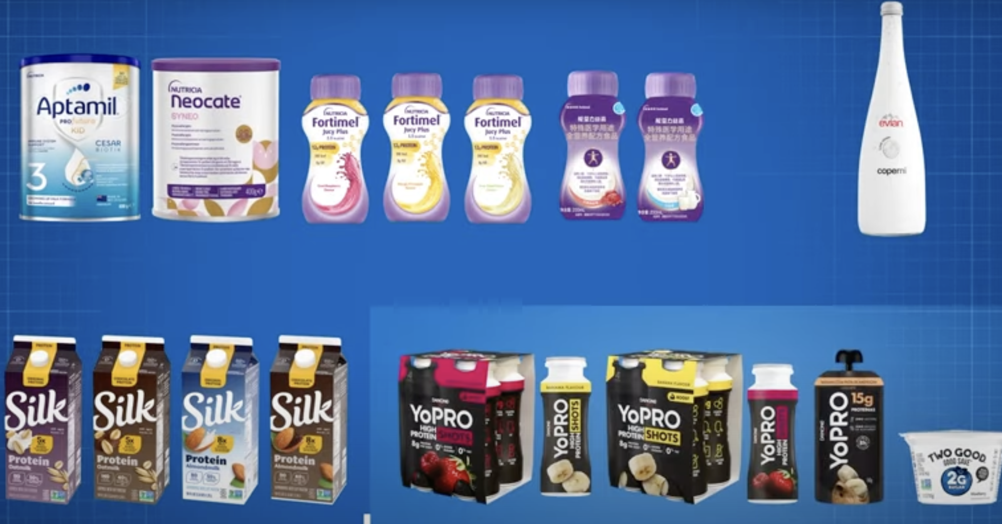 danone.com
10. Спортивные бренды готовятся к Олимпийским играм в Париже 2024
Puma хочет быть известной как "самый быстрый" спортивный бренд в мире, и она надеется, что летние Олимпийские игры 2024 года в Париже помогут ему укрепить этот статус. С 15,3 миллионами зрителей в Париже и 4 миллиардами зрителей, которые, как ожидается, будут смотреть трансляции по всему миру, Puma имеет огромные возможности для повышения лояльности и роста продаж.
Немецкая компания по производству спортивной одежды представила свою первую за десятилетие глобальную кампанию бренда "Forever Faster", подчеркнув свою производительность и ориентируясь на всех, от спортсменов до обычного бегуна по соседству.
"Мы используем "Forever Faster" в качестве нашей мантры примерно с 2014 года, но мы никогда не использовали его в качестве инструмента коммуникации", - говорят в компании. Теперь слоган находится в центре самого дорого маркетингового толчка Puma, который демонстрирует скорость в ДНК бренда. Кампания будет транслироваться в социальных сетях, на телевидении, на наружных носителях и в точках продаж по всему миру.
В его основе находится высокооктановая реклама героев и поддержка творческих снимков с участием лучших спортсменов, включая звезд футбола Луиса Суареса и Джека Грилиша, а также баскетбольного форварда Брианну Стюарт и олимпийского спринтера Шерики Джексон.
Специальные итерации будут проходить на крупных спортивных мероприятиях до 2025 года, включая футбольные турниры Кубка Америки и Евро-2024, а также Олимпийские игры в Париже.
В 2024 году логотип бренда будет нанесен на форму олимпийской команды Ямайки, где состоят одни из лучших спринтеров мира, такие как Джексон и Элейн Томпсон-Хера. Удачно совпало, что МОК планирует ослабить правила и позволить брендам отмечать победы своих олимпийских спортсменов в социальных сетях, и теперь у Puma есть реактивная команда, готовая воспользоваться этим.
Во время мероприятия в Puma House в центре Парижа будут проводиться мероприятия по активации бренда и мероприятия. Он также создаст "Маленькую Ямайку" на своем Puma Yard в Лондоне, где до 500 болельщиков могут посетить бесплатные вечеринки на протяжении всех Игр.
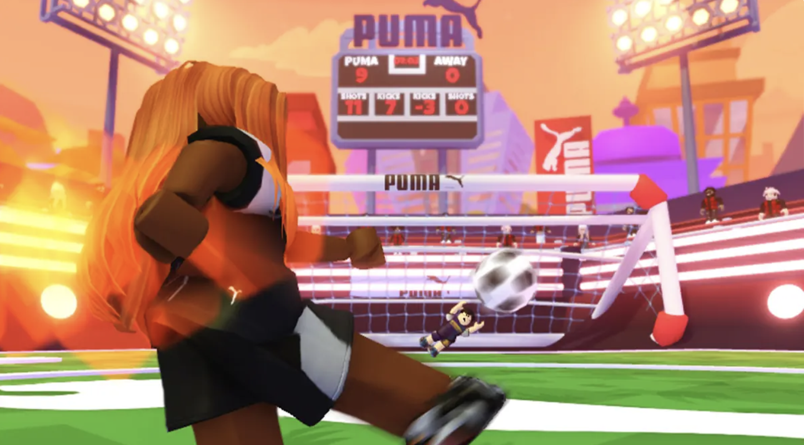 adweek.com

